目 录

第一章 需求分析 1

§1.1 课程设计题目介绍 1

§1.2 课程设计任务及要求 1

§1.3 系统开发环境介绍 1

§1.3.1 微信开发者工具简介 1

§1.3.2 Visual Studio Code简介 2

§1.3.3 Node.js简介 2

§1.4 系统开发技术介绍 2

§1.4.1 pubsub-js 2

§1.4.2 Moment.js 3

§1.4.3 ES6 3

§1.5 功能需求 3

第二章 系统设计 4

§2.1 系统设计方法三原则 4

§2.2 系统的功能模块 4

§2.3 系统接口设计 5

第三章 详细设计 6

§3.1 小程序首页 6

§3.2 音乐播放页 7

§3.3 视频播放页 9

§3.4 搜索页面 11

§3.5 个人中心页 13

第四章 系统测试 16

§4.1首页功能测试 16

§4.2 音乐播放页功能测试 16

§4.3 视频页功能测试 17

§4.4 搜索页功能测试 17

§4.5 个人中心页功能测试 17

第五章 课程设计总结与体会 19

§5.1 课程设计总结 19

§5.2 心得体会 19

参考文献 20

# 第一章 需求分析

网易云微信小程序是针对网易云音乐为用户提供服务的微信小程序。随着时代的发展，人们在追求优质物质生活的同时，在娱乐方面的要求也不断提高。音乐，千百年来一直是人类最伟大的艺术之一。互联网的高速发展让我们可以何时何地都可以享受到美妙的音乐，网易云音乐作为国之音乐的巨头，正不断让我们的音乐世界变得越来越精彩。而网易云音乐小程序作为网易云音乐APP及Web网站的补充，正给用户带来更加优质便捷的体验，用户无需下载即可随时随地使用。

## §1.1 课程设计题目介绍

随着人们生活水平的不断提高，人们的生活方式不再局限于衣食住行的提高，而对精神方面的需求也在不断的扩张。在工作日人们经常忙于堆积如山的事务，而在工作日外，必不可少的精神放松便是不可避免的。听音乐，这种美妙而又令人轻松的娱乐方式，只需要一部手机即可让我们的思维进入另一个世界，忘却一整天的疲惫。当伤心时也可从音乐中得到鼓舞，情绪得以慰藉。

## §1.2 课程设计任务及要求

在当下这个高速发展的信息化时代，人们的压力逐渐增多，如：学业压力、家庭压力、婚姻压力、工作压力等。患上思想疾病的比例也在不断升高，一种合适而又方便的放松方式是人们生活的重要需求。网易云音乐小程序依赖于网易公司的音乐接口，利用微信小程序技术开发，旨在让音乐更加接近我们的生活。

## §1.3 系统开发环境介绍

### §1.3.1 微信开发者工具简介

微信开发者工作是微信官方提供的针对微信小程序的开发工具，集中了开发，调试，预览，上传等功能。微信团队发布了微信小程序开发者工具、微信小程序开发文档和微信小程序设计指南，全新的开发者工具，集成了开发调试、代码编辑及程序发布等功能，帮助开发者简单和高效地开发微信小程序。

### §1.3.2 Visual Studio Code简介

Visual Studio Code（简称“VS Code” ）是Microsoft在2015年4月30日[Build](https://baike.baidu.com/item/Build/15992854)开发者大会上正式宣布一个运行于 [Mac OS X](https://baike.baidu.com/item/Mac%20OS%20X/470629)、[Windows](https://baike.baidu.com/item/Windows)和[Linux](https://baike.baidu.com/item/%20Linux/27050) 之上的，针对于编写现代[Web](https://baike.baidu.com/item/Web/150564)和[云应用](https://baike.baidu.com/item/%E4%BA%91%E5%BA%94%E7%94%A8/476249)的跨平台[源代码编辑器](https://baike.baidu.com/item/%E6%BA%90%E4%BB%A3%E7%A0%81%E7%BC%96%E8%BE%91%E5%99%A8/16273015)，   可在桌面上运行，并且可用于[Windows](https://baike.baidu.com/item/Windows/165458)，[macOS](https://baike.baidu.com/item/macOS/8654551)和[Linux](https://baike.baidu.com/item/Linux/27050)。它具有对[JavaScript](https://baike.baidu.com/item/JavaScript/321142)，[TypeScript](https://baike.baidu.com/item/TypeScript/4314718)和[Node.js](https://baike.baidu.com/item/Node.js/7567977)的内置支持，并具有丰富的其他语言（例如[C++](https://baike.baidu.com/item/C%2B%2B/99272)，[C＃](https://baike.baidu.com/item/C%EF%BC%83/195147)，[Java](https://baike.baidu.com/item/Java/85979)，[Python](https://baike.baidu.com/item/Python/407313)，[PHP](https://baike.baidu.com/item/PHP/9337)，[Go](https://baike.baidu.com/item/Go/953521)）和运行时（例如[.NET](https://baike.baidu.com/item/.NET/156737)和[Unity](https://baike.baidu.com/item/Unity/10793)）扩展的[生态系统](https://baike.baidu.com/item/%E7%94%9F%E6%80%81%E7%B3%BB%E7%BB%9F/457895)。

### §1.3.3 Node.js简介

Node.js发布于2009年5月，由Ryan Dahl开发，是一个基于Chrome V8引擎的[JavaScript](https://baike.baidu.com/item/JavaScript/321142)运行环境，使用了一个[事件驱动](https://baike.baidu.com/item/%E4%BA%8B%E4%BB%B6%E9%A9%B1%E5%8A%A8/9597519)、非阻塞式I/O模型， 让JavaScript 运行在[服务端](https://baike.baidu.com/item/%E6%9C%8D%E5%8A%A1%E7%AB%AF/6492316)的开发平台，它让JavaScript成为与[PHP](https://baike.baidu.com/item/PHP/9337)、[Python](https://baike.baidu.com/item/Python/407313)、[Perl](https://baike.baidu.com/item/Perl/851577)、[Ruby](https://baike.baidu.com/item/Ruby/11419)等服务端语言平起平坐的[脚本语言](https://baike.baidu.com/item/%E8%84%9A%E6%9C%AC%E8%AF%AD%E8%A8%80/1379708)。

Node.js对一些特殊用例进行优化，提供替代的[API](https://baike.baidu.com/item/API/10154)，使得V8在非浏览器环境下运行得更好，V8引擎执行Javascript的速度非常快，性能非常好，基于Chrome JavaScript运行时建立的平台， 用于方便地搭建响应速度快、易于扩展的[网络应用](https://baike.baidu.com/item/%E7%BD%91%E7%BB%9C%E5%BA%94%E7%94%A8/2196523)。

## §1.4 系统开发技术介绍

### §1.4.1 pubsub-js

PubSubJS 是一个用 JavaScript 编写[的基于组件的](http://en.wikipedia.org/wiki/Publish%E2%80%93subscribe_pattern#Message_filtering) [发布/订阅](http://en.wikipedia.org/wiki/Publish/subscribe)库。

PubSubJS 有同步解耦，所以主题是异步发布的。这有助于使您的程序保持可预测性，因为主题的发起者在消费者处理它们时不会被阻止。

对于喜欢冒险的人，PubSubJS 还支持同步主题发布。这可以在某些环境（浏览器，不是全部）中加速，但也可能导致一些非常难以推理的程序，其中一个主题触发同一执行链中另一个主题的发布。

### §1.4.2 Moment.js

Moment.js 是一个简单易用的轻量级 JavaScript 日期处理类库，提供了日期格式化、日期解析等功能。它支持在浏览器和 NodeJS 两种环境中运行。此类库能够将给定的任意日期转换成多种不同的格式，具有强大的日期计算功能，同时也内置了能显示多样的日期形式 的函数。另外，它也支持多种语言，你可以任意新增一种新的语言包。

### §1.4.3 ES6

[ECMAScript](https://baike.baidu.com/item/ECMAScript/1889420) 6（简称ES6）是于2015年6月正式发布的[JavaScript](https://baike.baidu.com/item/JavaScript/321142)语言的标准，正式名为ECMAScript 2015（ES2015）。它的目标是使得JavaScript语言可以用来编写复杂的大型应用程序，成为企业级开发语言 。

另外，一些情况下ES6也泛指ES2015及之后的新增特性，虽然之后的版本应当称为ES7、ES8等。

## §1.5 功能需求

小程序主要包括主页、视频页、个人中心页、音乐播放详情页、搜索页等页面。

主页中显示了轮播图、每日推荐歌曲、排行榜三部分，点击每日推荐可进入今日歌曲推荐页面，点击单首歌曲可进行播放。

音乐播放页面展示了歌曲的时长，歌曲播放状态，歌曲封面等，向用户展示歌曲的详细信息。

视频页可播放相关的视频，该页面具有上拉刷新和下拉更新的功能。另外页面上方可根据用户输入的数据进行模糊匹配查询。

个人中心页面展示用户的昵称、历史记录、是否会员等信息。

# 第二章 系统设计

## §2.1 系统设计方法三原则

人类在复杂的工程技术系统如能源、交通等建设方面，积累了丰富的经验，为研究复杂系统如管理系统提供了科学的指导性方法论，其主要原则如下：

（1）整体性原则。系统是相互联系，相互作用的诸要素组成的综合体。我们必须从整体和各组成部分的相互关系来考察事物，从整体目标和功能出发，正确处理系统各组成部分之间的相互关系和相互作用。

（2）分解—协调原则。就是把复杂问题化成若干相对简单的子问题以方便求解。若子系统的问题比较复杂，还可以再分。但在处理各类子问题时，必须根据系统的整体功能和目标，协调各子系统的行为、功能与目标，以保证整体功能目标的实现。

（3）目标优化原则。所谓目标优化原则对简单的系统来说，是求最优解，对复杂系统来说，求的是满意解。一定要注意，目标优化原则并不简单是求最优解的问题。

这里最需要指出的是：以上三原则是系统方法中处理复杂系统问题的三个主要原则，并非是全部原则。在处理实际问题时，还需要在这些原则的指导下，根据问题的特点，确定求解的具体方法和策略。

## §2.2 系统的功能模块

网易云音乐小程序主要分为主页、歌曲播放页、视频页、个人中心页、搜索页面五大部分。

用户在首页可以进行轮播图的切换，查看每日推荐的歌曲，歌曲排行榜的展示等功能。

点击每日推荐可进入进入推荐页面，点击歌曲则进入歌曲播放页面。在歌曲播放页可进行播放状态的切换：开始、停止、上一首、下一首，也可进行播放类型：随机、顺序、单曲循环等。

在视频页可进行视频的播放，同时可以进行下拉刷新和上拉加载更多视频等功能。

个人中心页面可展示用户的个人信息以及播放记录等。

搜索页面先展示热搜榜，之后可以对搜索数据进行模糊匹配查询，搜索的内容也被保存在本地。

系统的功能模块图如图2-1所示：

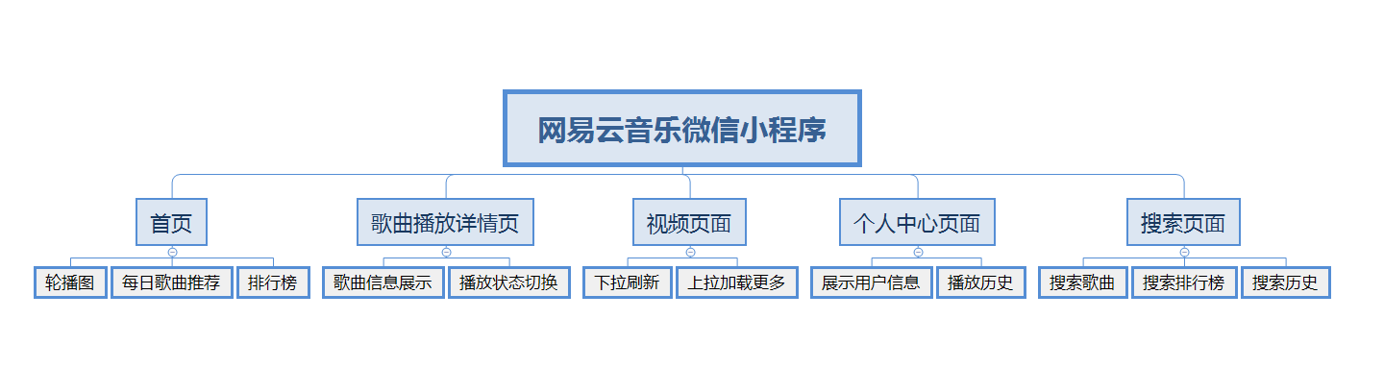

图2-1 网易云音乐小程序功能模块图

## §2.3 系统接口设计

本系统使用的是开放的网易云API接口，可从GitHub上下载对应的node.js服务器。系统的详细接口（全是GET方式）如下：

1. banner轮播图:<http://localhost:3000/banner?type=xxx>
2. 推荐歌单:<http://localhost:3000/personalized?limit=xxx>
3. 排行榜:<http://localhost:3000/top/list?idx=xxx>
4. 手机号登录:<http://localhost:3000/login/cellphone?phone=xxx&password>
5. 获取用户播放记录: <http://localhost:3000//user/record>
6. 获取视频标签列表: <http://localhost:3000/video/group/list>
7. 获取每日推荐歌曲: http://localhost:3000/recommend/songs
8. 获取视频标签下对应的视频数据: [http://localhost:3000/video/group/list](http://localhost:3000/video/group/list/)
9. 获取音乐详情: http://localhost:3000/song/detail?ids=xxx
10. 获取歌曲播放地址: <http://localhost:3000/song/url?id=xxx>
11. 默认搜索关键字接口: <http://localhost:3000/search/default>
12. 热搜榜接口: <http://localhost:3000/search/hot/detail>
13. 搜索接口: http://localhost:3000/search?keywords=xxx&limit=yyy

# 第三章 详细设计

## §3.1 小程序首页

用户微信搜索网易云音乐小程序后，进入小程序首页。可以看到上方是轮播图，之后是每日推荐、歌单推荐、排行榜部分。如图3-1、3-2所示：

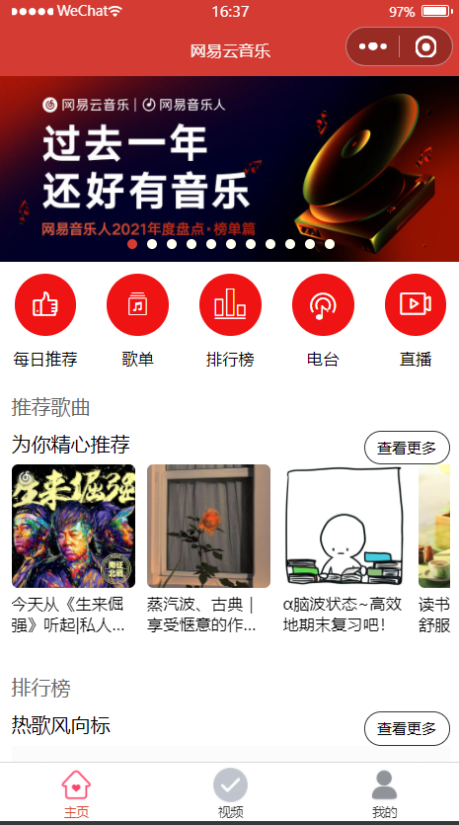

图3-1 小程序首页

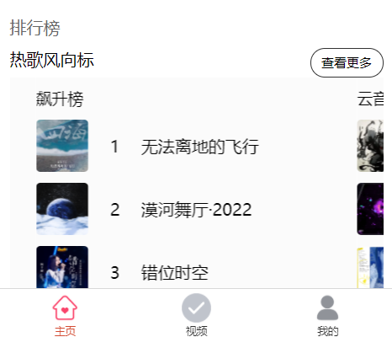

图3-2小程序首页

## §3.2 音乐播放页

点击首页每日推荐按钮，进入今日歌曲推荐页面。如图3-3所示：

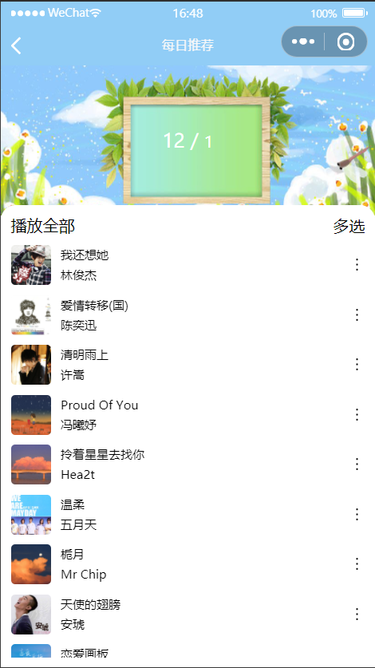

图3-3 每日推荐界面

通过点击每日推荐页面的歌曲条目进入歌曲播放页面。在该页面可以进行歌曲的前进、后退、暂停、继续等操作，也可以调整列表播放状态：单曲循环、随机播放、随机播放。如图3-4所示：

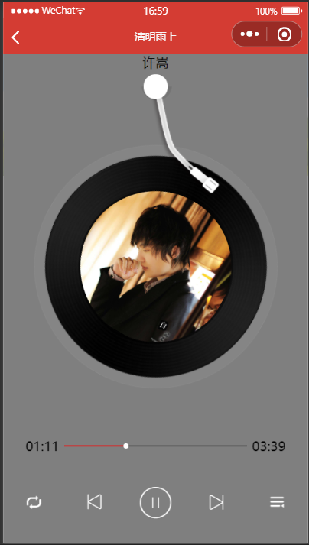

图3-4 音乐播放界面

## §3.3 视频播放页

点击视频底部导航栏，进入视频页面。可进行视频的播放、快进、全屏。同时也可进行下拉刷新和上拉加载更多。如图3-5、3-6所示：

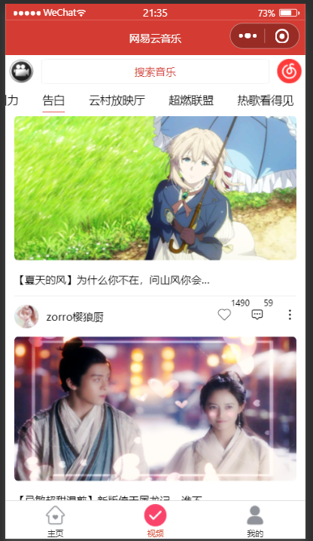

图3-5 视频界面

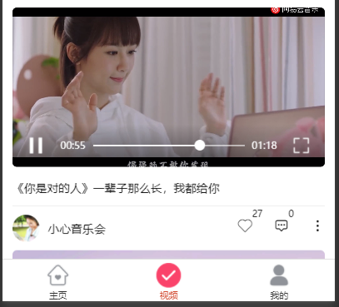

图3-6 视频播放界面

## §3.4 搜索页面

点击视频页面的搜索音乐框进入搜索页面，搜索框上方显示历史记录，下方显示热搜榜。如图3-7所示：

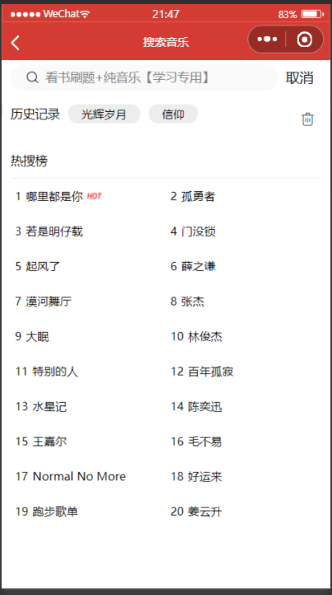

图3-7 搜索界面

点击搜索框输入搜索内容，下方会显示搜索的结果。搜索完毕后此次搜索内容自动填入历史记录中。如图3-8所示：

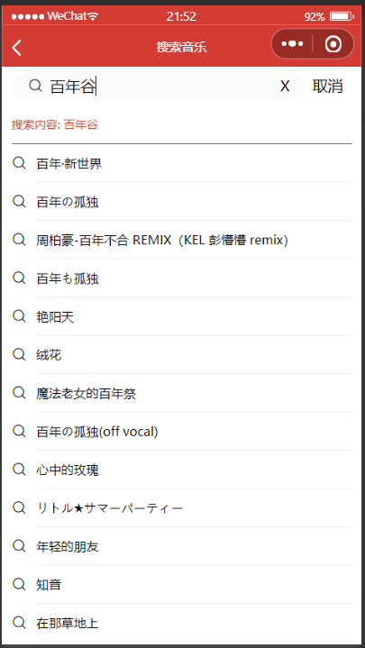

图3-8 搜索结果界面

## §3.5 个人中心页

当未登录时，点击首页的每日推荐或视频页将会自动跳转到登录界面，如图3-9所示：

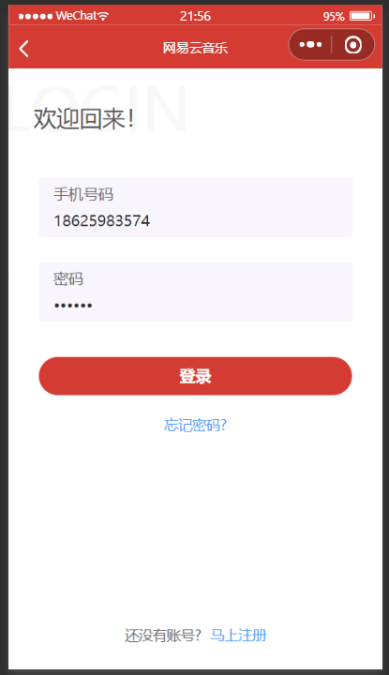

图3-9 登录界面

登录完毕后自动跳转到个人中心界面，该页面将展示用户的详细信息。如图3-10所示：

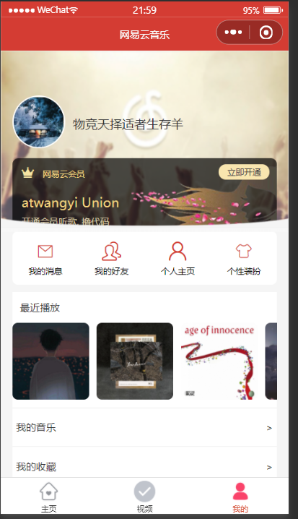

图3-10 个人中心界面

# 第四章 系统测试

为了更好的完成每个模块的功能测试，运用到了单元测试等一系列的方法。本系统的测试主要采用黑盒测试中的功能测试，测试用例设计采用等价类划分进行设计。测试情况如下：

## §4.1首页功能测试

首页组件加载和图片返回测试如表4-1所示：

表4-1首页功能测试

|  |  |  |
| --- | --- | --- |
| 测试功能 | 预测结果 | 实际结果是否与预测相同 |
| 组件是否成功加载 | 组件成功加载并显示 | 是 |
| 文字及图片是否成功渲染 | 文字及图片成功渲染 | 是 |
| 轮播图是否正常切换 | 轮播图正常切换 | 是 |

## §4.2 音乐播放页功能测试

从每日推荐页面跳转至歌曲播放页面、歌曲的播放、暂停、下一首、上一首、快进、歌曲播放类型的测试，如表4-2所示：

表4-2音乐页加载测试

|  |  |  |
| --- | --- | --- |
| 预测功能 | 预测结果 | 实际结果是否与预测相同 |
| 从每日推荐页是否可以跳转至歌曲播放页 | 可以正常跳转 | 是 |
| 歌曲播放、暂停、前进、后退是否正常 | 歌曲可以正常的播放、暂停、前进、后退 | 是 |
| 歌曲播放类型的切换是否正常 | 三种播放类型可以正常切换 | 是 |

## §4.3 视频页功能测试

视频页内容的渲染、页面下拉刷新、上拉加载更多、视频的播放测试。如表4-3所示：

表4-3视频页功能测试

|  |  |  |
| --- | --- | --- |
| 预测功能 | 预测结果 | 实际结果是否与预测相同 |
| 视频页是否可以正常渲染 | 视频页可以正常渲染 | 是 |
| 页面是否可以下拉刷新 | 页面可以下拉刷新 | 是 |
| 页面是否可以上拉加载更多 | 页面可以上拉加载更多 | 是 |
| 视频是否可以正常播放 | 视频可以正常播放 | 是 |

## §4.4 搜索页功能测试

搜索页的热搜榜展示、显示历史记录、搜索歌曲等功能测试。如表4-4所示：

表4-4搜素页测试

|  |  |  |
| --- | --- | --- |
| 预测功能 | 预测结果 | 实际结果是否与预测相同 |
| 热搜榜是否可以正常展示 | 热搜榜可以正常展示 | 是 |
| 历史记录是否可以正常显示 | 历史记录可以正常显示 | 是 |
| 是否可以搜索歌曲 | 可以正常搜索歌曲 | 是 |

## §4.5 个人中心页功能测试

用户登录功能、用户信息展示等功能的测试。如表4-5所示：

表4-5个人中心页测试

|  |  |  |
| --- | --- | --- |
| 预测功能 | 预测结果 | 实际结果是否与预测相同 |
| 登录功能是否正常 | 可以正常登录 | 是 |
| 用户信息是否正常展示 | 用户信息可以正常展示 | 是 |

# 第五章 课程设计总结与体会

随着互联技术的飞速发展，思想生活的提升已经成为了人们日常生活的重要部分。而听音乐也成为了人们闲暇时刻最有趣的事之一，随手听音乐对普通大众也变得不再遥远，人们的生活也因为那些跳动的音符而变得更加精彩。

## §5.1 课程设计总结

本文按照软件工程开发设计方法，实现了一个网易云音乐微信小程序，本系统采用Node.js搭建服务器技术，网易公共API接口，开发工具Visual Studio Code以及微信开发者工具，实现了小程序系统用户登录、音乐播放、视频播放、搜索歌曲等具体功能的操作。所有功能全部都了通过测试。

## §5.2 心得体会

在这次课程设计中，我用所学移动开发技术与Node.js的相关知识实现用户登录、音乐播放、视频播放、歌曲搜索等功能，其中也运用到了到程序代码分层以及代码分包的思想。经过此次课程设计，巩固了这学期所学的前端开发技术,完善了自己的移动开发体系。用实战让我体会到了编程的乐趣与成就感。通过课程设计不仅增强了我查阅资源的能力，还提高了我独立思考的能力，也意识到了团队合作在项目开发中的重要作用。在今后的编程学习过程中，要理论与实现相结合，对于疑惑点多通过查阅资料进行独立解决，培养自己的编程思维。同时也要培养自己编程的兴趣，兴趣是最好的老师，在学习专业课的过程中多和老师同学沟通交流，共同努力，一起进步。

# 参考文献

[1] 余美华.浅析主流移动开发技术的发展与就业[J].电子技术与软件工程,2013(22):27.

[2] 鄢军霞.基于Google Android平台的移动开发初探[J].硅谷,2012(15):31,58.

[3] 李亮.移动应用开发技术选择六要素[J].程序员,2012(6):93-96.

[4]王高亮.基于MyEclipse的实验室设备管理系统设计[J].现代计算机(专版)，2012(10)：57-60.

[5]汪永松.Java Web开发技巧之项目模板[J].电脑编程技巧与维护,2020（02）：3-8+16.

[6]张学诚.Java Web开发中的中文乱码问题解决方法[J].电脑知识与技术，2018,14(26):62-63.

[7]张雪敏.浅议MVC设计模式在Java Web中的作用[J].科技风，2018（22）：58-59.

[8]毛晓东,于童.基于B/S结构的煤矿员工绩效考核系统设计[J].电脑编程技巧与维护,2016(06):59-60.

[9]任淑琴，周柏涛，程玉。基于JAVAWEB的计划编制设计模式[J].计算机工程与应用,2004(32):115-117+157.